「障害者支援施設における自然災害時の避難」
― 日中支援内容と避難計画の再検討の必要性について ―

○ 鳥取県厚生事業団 障害者支援施設「西部やまと園」 信原和典
鳥取県厚生事業団 障害者支援施設「西部やまと園」 西尾真治

- 問題提起
2011年3月11日に発生した「東日本大震災」では、「障害福祉施設の329施設が被災」したとの報告がなされた。
筆者が勤務している「鳥取県厚生事業団」の障害者支援施設において、火事等を想定した避難訓練は実施されているが、避難後の生活であったり、数十人の利用者に対し数人の職員で避難を実施するといった、現実的に生じうる状況を想定した避難訓練、及びマニュアルの作成等は実施されていないと筆者は考えている。また同様に、本県における他法人の障害者支援施設においても、先述したような ①避難後の生活 ②（支援者が）少人数での避難 といった状況を想定した避難訓練、避難マニュアルが作成されていないのではないだろうか。
2011年9月3日、台風12号通過に伴い筆者が勤務している障害者支援施設「西部やまと園」では、全利用者及び全職員の避難、即ち施設単位での避難を実施した。当園開所以後、31年目にして初めての施設単位での避難であり、誰もそうした事態が起きるとは想定もしていなかったことであった。

- 目的
2011年9月3日に行った「西部やまと園」の避難経過を整理し、事故もなく無事に避難を終えられた要因を考察すると共に、今後の障害者支援施設の避難における課題点について明らかにし、それらを障害者支援施設における避難マニュアル、避難訓練、及び避難先での支援の基礎資料とすることを目的とする。

- 方法
避難状況を時間軸でまとめ、「施設全体の避難概要」及び「強度行動障害を有する方が利用されている『ひまわり寮』の避難概要」から、当園における避難が無事に終えられた要因、強度行動障害を有する方の避難時の支援、及び今後の課題点について論述する。
4． 「障害者支援施設 西部やまと園」の概要
4-1 園の概要
当園は1980年6月1日に「精神薄弱者更生施設『鳥取県立西部やまと園』」として開設した施設である。2003年度以降、当園を利用されていた方のグループホーム及びケアホーム（当園では総称して「ふるさとホーム」と呼んでいる）への移行が順次展開され、2011年10月21日現在では、8か所のホームに29名の方が生活をされている。また園内においても、「生活環境に対する極めて特異な不適応行動を頻回に示し、日常の生活に困難を生じている」利用者の中でも特に支援の緊急性が求められる利用者4名に対し、2005年5月1日より「強度行動障害者特別支援加算」の取組みを開始している。
このように当園は、
- 入所施設から施設外へと移行される利用者
- 日中、及び夜間も施設を利用される利用者
- 入所施設においても、他利用者よりもより集中的（状態像に即した個別）な
支援が必要な利用者
といった、様々な状態像の方が利用されている施設である。言い換えると、当園は（利用者の）障害程度区分の幅が広く（表1、次頁表2）、且つそうした多様な状態像の利用者へのサービスを提供している点が、当園の特徴である。なお2010年4月1日、自立支援法における新事業体系に移行し、現在は「障害者支援施設」（生活介護、自立訓練《生活訓練》、施設入所支援、短期入所《空床利用型》）として計78名の利用者へのサービス提供を中心とした事業を行っている。
また当園の立地特性として、「土砂災害警戒区域」に指定される箇所に立地しているおり、大雨等があった場合、「土石流」や「崖崩れ」が生じる可能性が高いといった特性を有していることがあげられる。今回の台風12号通過に伴う避難においても、①裏山からの水路が氾濫し、当園の敷地内にも水が溢れ出していたこと ②町全域に「避難勧告」が出されたこと が避難実施の主たる要因であり、特に①の要因については、当園の立地特性が大きく関与している。

表1 「西部やまと園」の各事業の状況（障害程度区分） 2011年10月21日現在

※（ ）内は、通所者数

表2 「ふるさとホーム」各利用者の障害程度区分 2011年10月21日現在

4-2 「ひまわり寮（強度行動障害者棟）」の概要
「ひまわり寮（強度行動障害者棟）」（以下、「ひまわり寮」）については先述した通り、2005年5月1日より「強度行動障害者特別支援加算」の取組みとして利用者4名を対象とした取り組みを開始した。その後、取組み実施場所の改築工事を2010年12月より実施し、2011年3月中旬より現在の「ひまわり寮（強度行動障害者棟）」（次頁の図2を参照）となっている。なお今回の改築に伴い、これまでの4名定員から6名定員へと増加となっている。
「ひまわり寮」での支援の概要については、以下の通りである（次頁図１の取り組み結果含む）。

「ひまわり寮」での支援内容
- 生物学的条件の整備（生活リズム／食事／排泄／睡眠）
- 感覚過敏等への支援 （対象者の特性、状態像に即した支援 含む）
- コミュニケーション支援 （対象者への情報提供 含む）
- 対象者の強みとなっている特徴への支援
- 行動障害の分析、対応
- その他： 服薬調整、他職種／他機関との連携

なお、2011年5月より新たに毎週の棟会議を設け、①週ごとの利用者の状況、及び②支援内容の検討（検証）を開始したことを付け加えておく。

図1 「西部やまと園」における「強度行動障害者特別支援加算」の取組み結果
（2005年5月1日から2008年4月30日まで）

ひまわり寮（強度行動障害者棟）

図2 「西部やまと園」の見取り図（2011年度現在）
5．台風12号による避難
5-1 「西部やまと園」全体の避難の概要

「9月3日 3:50 、台風12号による前日からの豪雨の影響で当園敷地内を通っている、賀茂神社側水路より水が大量に溢れていることを警備員が確認。 4:00、同水路傍に位置する『さくら寮』利用者を、警備員と夜勤者が別の寮へ避難させた後、警備員より園長へ現状についての連絡を行う。」

今回の避難は、夜間の巡回時に異常を発見し、園内での避難移動が避難開始の始めであるが、その後の避難の概要につては、別紙資料1「『西部やまと園』における台風12号による避難時の動き、及び各機関との関連一覧表（略）」を参照していただきたい。
ここでは、A「避難が事故等もなく実施できた要因」と、B「避難結果から見えてくる課題」という、2つの軸から今回の避難について整理していきたい。

A「避難が事故等もなく実施できた要因」
先ず、 ①避難の計画や準備が行えるだけの時間的余裕があったこと（別紙資料1）が、一番の要因としてあげられる。資料1 の通り、避難開始時刻は9:55 である。先述した警備員が異常を発見した時刻は3:50 であり、その間 6時間の時間的猶予があったことになる。その6時間の間に、「避難実施職員の確保」「避難計画の立案」「避難時の必要物品の準備」等を行うことができたことが、今回の避難が事故もなく実施できた一番の要因であったと考えている。
次に、 ②避難実施職員の確保ができたこと があげられる。 7:55 「西部やまと園避難計画」（第3配備体制：緊急連絡網）に基づき緊急招集が行われ、結果41名（全職員数の80%）の職員が避難にあたった。41名の職員配置は以下の避難場所への移動支援、日中・夜間支援が主であるが（31名）、その他に仮設の避難本部として園内に本部を設置し、避難先との調整や、食事等必要物品の調整を行う職員として10名が本部業務に従事している。

【避難場所、及び日中職員配置数（臨時）】
1．「原工業団地企業（NOK）」 15名
2．「皆生尚寿苑」 1名
3．「皆生みどり苑」 2名
4．「西伯病院」 3名

詳細については表3（次頁）を参照されたいが、41名という職員数は通常の土日勤務体制の3倍に相当する人数（行事等の全員勤務時の職員数と同数）である。このように職員数が確保できた点も、今回の避難が事故等もなくスムーズに実施できた要因と言える。

表3 「『避難』時の利用者数及び職員数 （9月3日『避難』開始から9月4日7:00まで）」
避難場所 | 利用者数（名） |  |  | 職員数（名） |  |  |  | 備考
避難場所 |  | 内訳 | 計 | 日勤 | 夜勤入 | 休日勤務 | 計 | 備考
原工業団地企業（NOK） | 施設 | 42 | 56 | 4 | 3 | 11 | 18 | 南部町住民避難場所。
原工業団地企業（NOK） | GH | 14
皆生尚寿苑 | 施設 | 1 | 1 | 0 | 1 | 1 | 2 | 「強度行動障害者棟」  利用者1名。
皆生尚寿苑 | GH | 0
皆生みどり苑 | 施設 | 3 | 3 | 2 | 1 | 0 | 3 | 「強度行動障害者棟」  利用者3名。
皆生みどり苑 | GH | 0
西伯病院 | 施設 | 5 | 8 | 3 | 1 | 0 | 4 | 医療的サポートが必要な利用者。
西伯病院 | GH | 3
自宅への帰省 | 施設 | 7 | 8 | 0 | 0 | 0 | 0 | 「強度行動障害者棟」  利用者2名含む。
自宅への帰省 | GH | 1
やまと園等(本部) |  |  |  | 3 | 0 | 7 | 10 | 事務、厨房等職員
計 | 施設 | 58 | 76 | 12 | 6 | 19 | 37 | 職員数については、夜勤明け、園長は除く。
計 | GH | 18
※1 2011年9月3日の夜勤明け職員（3名）、及び園長（1名）は、上記表に含んでいない。
※2 「時間外勤務」は職員個々によって異なるが、 1:00 間から最長9:30 となっている。
※3 「ほうきホーム」「ふるさとホーム」「らるくホーム」、計11名の利用者は15:00 各ホームへ帰られたため、上記
表には含んでいない。

最後に、 ③「医療的なニーズの高い利用者」や「個別の避難場所が必要な利用者」に対し、町や事務局との連携により適切な場所を確保できたこと（資料1） があげられる。当然一般の避難所には医療的な設備は整っていないことから、「医療的なニーズの高い利用者」については医療設備が整った避難所が必要となる。今回の避難では、そうした医療的ニーズが高い利用者も一度は一般の避難所に避難したが、その後避難所に常駐していた役場職員と協議し、西伯病院への受け入れ（避難場所の変更）が実施できた。このように、「避難」といっても個々のニーズに即した避難所が必要であり、当園の場合であれば「医療的なニーズの高い利用者」そして「個別の避難場所が必要な利用者」とが、それに該当する。「個別の避難場所が必要な利用者」とは行動障害の強い方等であり、「ひまわり寮」の利用者もそうしたニーズの高い方である。「ひまわり寮」での避難については、8頁からの『「ひまわり寮（強度行動障害者棟）」での避難』にて、その避難状況や課題点、及び必要性をまとめているので、そちらを参照されたい。

B「避難結果から見えてくる課題」
ここでは課題点について論じていくのだが、結論から述べると、これまで述べてきた「避難が事故等もなく実施できた要因」の3つの要因から導き出すことができる。つまり、以下の場合の避難をどのように実施するかという点が、今回の「避難結果から見えてくる課題」点なのである。

- 避難の計画や準備が行えるだけの時間的余裕がなかった場合。
- 避難実施職員の確保ができない場合。
③ 「医療的なニーズの高い利用者」や「個別の避難場所が必要な利用者」に対し、
適切な場所（避難所）を確保できでない場合。

仮に、深夜に避難を実施すことになった場合であれば、夜勤者と警備員のみでの避難となり、更に「医療的なニーズの高い利用者」や「個別の避難場所が必要な利用者」についても、諸条件（移動手段、支援者数、別の避難場所の確保）が整うまでは一般の避難所にて避難生活を送ることが想定される。また当園の「ふるさとホーム」のような、グループホームや（以下、GH）ケアホーム（以下、CH）の避難についても、夜間の緊急避難であった場合、避難の判断は世話人が行うこととなり、更にその移動手段は徒歩か世話人の自家用車に限られることが想定される。当園、GH、CH、いずれについても、現在の避難計画（想定）で夜間の緊急避難となった場合、今回の避難のように「利用者の安全」が確保できるのかどうか全く想像ができない。
更に、夜間であっても日中であっても、緊急避難となった場合には限られた支援者数で避難を行うこととなる。そのためにも、「避難場所（一般、医療的ニーズ、個別のニーズ）」や「移動手段」「情報収集の手段（被災状況）」「連絡手段（避難に関する連絡）」等の再考、計画立案、準備が必要であり、「避難に必要な物品のリストアップ」「必要物品の事前準備」を行い、「避難訓練」を実施することが重要である。そして何よりも「限られた職員数」を想定した避難マニュアルの再考が必須なのである。

5-2 「ひまわり寮（強度行動障害者棟）」の避難
「ひまわり寮」利用者の中には ①大きな声が苦手であったり（感覚過敏） ②普段と異なる環境で過ごすことが非常に困難であったり ③特定のパターンが崩れることに強い反応（奇声、器物破損、自傷、他害、等）を示される方が存在する。その為、他の施設利用者や一般地域住民と同じ避難場所での生活が困難となり、いわゆる「個別の避難場所が必要」となってくる。今回の避難においても、一般の避難場所である「原工業団地企業（NOK）」への避難ではなく、事務局の提案を受け「皆生尚寿苑」と「皆生みどり苑」への避難を行っている。この「個別な避難場所」については、平野が2011年3月の東日本大震災時の状況について「大震災の避難所・仮設住宅において問題となったのが、要援護者（要介護高齢者、障害者）への支援であった。避難所で充分な介護を受けられなかったり、避難生活に不適応を起こし、避難所での生活を諦め、壊れた自宅や自動車での生活を余儀なくされた要援護者は少なくない。（略）」と述べているように、東日本大震災においても一般の避難所では過ごすこと（避難所での避難生活）が困難な「個別の避難場所が必要な利用者」が存在しており、また問題になっていたのである。そうしたニーズを有する「ひまわり寮」利用者に対し、ニーズに応じた個別の避難場所へ避難が実施出来たことは、理想的な避難場所の選択であったと考えられる。
なお「ひまわり寮」利用者の避難に関しては、「避難場所を個別に準備」したこと以外に、「避難準備」の実施や「避難先での環境調整」についても留意した点がある。以下に、その2点についてまとめているので、「避難準備」や「避難先での環境調整」についてはそちらを参照されたい。

5-2-Ⓐ 避難準備
8:30 「避難の可能性が高い」との指示を受け、いつでも避難ができるよう2～3名の職員（日勤者、及び夜勤明け職員）で準備を開始した。主な準備品は、ティッシュや個人の常服薬、塗り薬といった ①日用品 と、何もすることがないことから不適切な行動が生起しやすいことから ②余暇課題やグッズ（安心グッズ含む）、そして先の見通しが分からない不安から行動が適切にとれなかったり不適切な行動が生起しやすいことから ③個別のスケジュール の3点を中心として準備を行った（10:30 避難開始までの間、順次準備を行った）。
① ~ ③の準備品の中で避難先にて使用しなかった物も実際あるが、準備できていたことで避難先での余暇が過ごせ、穏やかに避難生活をおくることができていた。

5-2-Ⓑ 避難先での環境調整
9:55 避難先となっている「皆生尚寿苑」と「皆生みどり苑」へ2名の職員が先発し、避難先での環境調整を行った。「皆生みどり苑」での具体的な環境調整内容は、資料2～3（10頁）のように、 ㋐間仕切り用カーテンの撤去 ㋑余暇スペースの確保（ベッドや家具の移動） ㋒多飲防止の為、水道部を隠す といったことを行った。そうした環境調整を行った理由は、次の通りである。㋐「間仕切り用カーテンの撤去」については、先述したように「普段と異なる環境で過ごすことが非常に困難」な為、初めてくる場所で不安感が高いことから目の前にあるカーテンを引っ張たり引き千切ったりする可能性が想定されたためである。また㋒についても、多飲傾向の利用者がいつでも水道から水を飲める環境にあった場合、頻繁に水道水を飲むことが想定され、そうした行動が（自分自身で）終えられない、又は終えるよう働きかけることで、自傷や他害に繋がる可能性が想定されたためである。最後に㋑の「余暇スペースの確保」については、何もすることがない時間帯に最も不適切な行動が生起しやすいことから、余暇スペース、及び余暇活動を設定したのである。
11:15 「ひまわり寮」利用者が「皆生みどり苑」へ到着した時には、概ね「環境調整」を終えた後であったが、それでも余暇活動を準備できるまでの約15分間、大きな声を上げている利用者や、その場でピョンピョンとジャンプし続けている利用者の姿が見られていた。準備が完了し、余暇活動を提供できるようになってからは、上記のような行動はほとんど見られなくなった。ただし別の利用者は、「フローリング」に直接座りながら、落ち着かない様子で周囲をキョロキョロと見回していた。この利用者については、普段が畳での生活であることから、①茣蓙（ゴザ） と②（本人が普段使っている）布団 を準備し環境調整を行ったことで、布団に横になって穏やかに過ごすことが出来るようになった。
このように、「環境調整」といっても事前に実施したものと、避難後に実施したものとがある。避難後の環境調整については、利用者の障害特性や現在の状態像により必要不可欠なものであるが、その実施にあたっては以下の3つのポイントがあると考えられる。

① 支援者の支援技術 （「環境調整」を実施できるスキル）
② 必要物品の確保 （「環境調整」に必要な物品の確保）
③ 環境調整を実施できる場所

③環境調整を実施できる場所 については、一般の避難所でこうした「環境調整」が認められるかどうかということである。「ひまわり寮」の利用者には必要な環境であっても、他の避難者にとっては、迷惑になってしまうこともあり、そうなってくると避難場所を変えざるをえないことになってしまう。こうした理由からも「ひまわり寮」利用者は「個別の避難場所が必要な利用者」なのである。

「環境調整」前
資料2 「皆生みどり苑」避難場所の写真（左上、左下、右、「環境調整」前の状態）
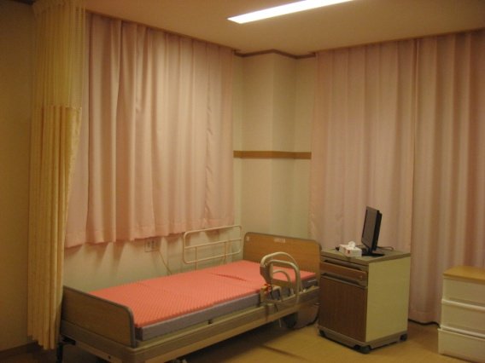
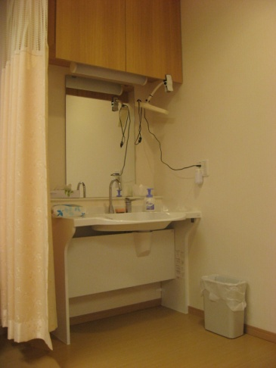

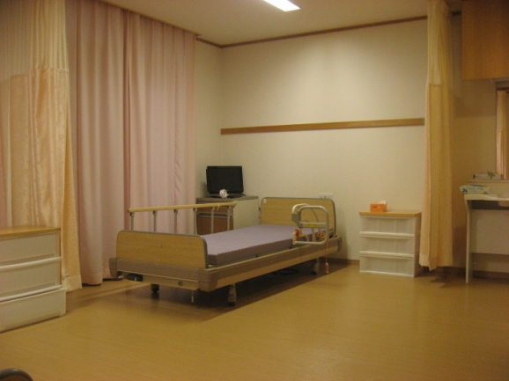

「環境調整」後
資料3 「皆生みどり苑」避難場所の写真（左上、左下、右、「環境調整」後）
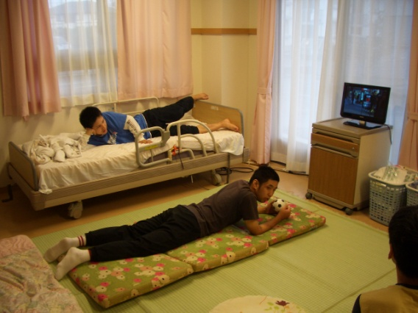
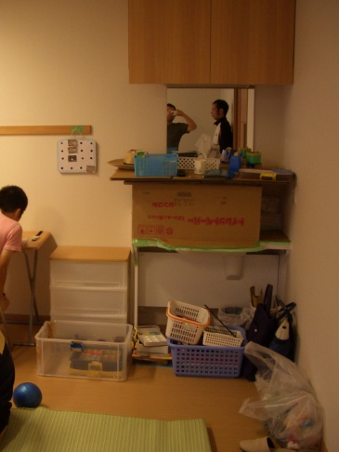

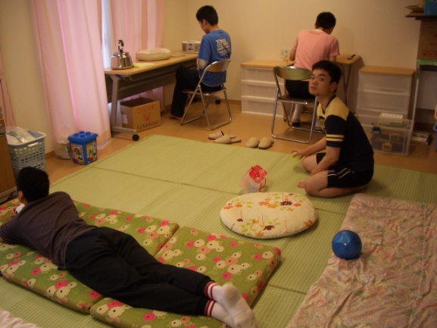

5-2-Ⓒ 「ひまわり寮」における避難の結果と考察
「ひまわり寮」利用者の避難については、先述したとおり2つの避難先となっている。そこでの避難の様子は、「皆生みどり苑」については 11:15 利用者到着後、余暇活動の準備が実施できるまでの15分間「大声」や「跳びはねる」といった行動が観られていたが、以降は穏やかに過ごされていた。翌日についても、10:50 当園到着までの間、起床時に1名の利用者の放尿があったこと以外は、穏やかに避難生活を過ごされていた。次に「皆生尚寿苑」での避難であるが、この避難先には利用者S氏と職員1名が避難を行っていた。S氏の避難先での様子については、「避難場所に到着してから寝るまで、部屋内をずっと徘徊していた。」「何度も『帰る、帰る』との発言、要求があり、どう対応しても穏やかにその場で過ごすということが難しかった。」とのことであった。尚、避難後に当園で実施した「9月3～4日の台風による避難についてのアンケート」結果からもS氏の避難時の様子を伺うことが出来る。

Q ． 今回の避難で困ったこと
A ． S氏の余暇の少なかった事、避難の理解をしてもらうのが難しい事。

Q ． 今後必要と思ったこと
A ． ひまわり利用者（特にS氏）は年何日か突発的に一泊して避難の練習をする必要
があると思った。避難のイメージを持ってもらう。

S氏の避難先での様子について、そもそも「余暇」スキルが限られていた為、避難先で余暇を過ごすことが難しかったということがあげられる。そして何より、S氏とっての（避難の）「目的」がなかったことが、避難先で落ち着いて過ごすことが困難だった一番の要因としてあげられる。「避難に目的？」と思われるかもしれないが、例えばS氏にとっては年に2～3回の帰省や、当園での日帰り旅行には「目的」が存在している。それは、「お昼ご飯を食べる」であったり、「帰省した日に服を買う」といったことである。こうした「目的」があることから、S氏は帰省や旅行もその目的を達成するまでは過ごすことが出来るが、その「目的」を終えてしまうと、帰省中であっても旅行中であっても「おしまい＝帰る」となってしまう。つまり、「目的」がなくなる、又は「目的」がない場合には、今回の避難場所でのように（外出先での）徘徊や、何度も職員（又は保護者）に対し「帰園」を強く要求するといった言動が生起するのである。今回の避難には当然そういった「目的」がない為、S氏にとっては「何の目的もない」→「何をして良いのか分からない」「いつまで我慢すればよいのかも分からない」→「帰る」となっていたのである。
今回の避難結果から、S氏の今後の支援内容にについて、次のような点を検討していく必要性が明らかとなった。

① 余暇内容の充実（種類を増やす）
② 携帯型の余暇活動の獲得（持ち運びが出来る余暇）
③ 外泊の練習（避難を想定した練習）

特に ③外泊の練習 については、これまでの日帰り旅行や帰省の方法では「避難生活」を過ごすことが非常に困難である為、S氏用の「『目的』を組み込んだ『避難』」を検討し、段階的に避難の練習を行うことが必要であると考えている。なお筆者の私見であるが、S氏を除く「ひまわり寮」利用者5名については、多い方で週に1回の帰省であったり、少なくとも月に1回程度の一時帰省を行われている。S氏と比較すると当園外で過ごす頻度や時間は大きく異なっている。こうした園外で過ごす頻度（経験値）の違いも、避難先（外出先）での過ごし方と関連しているのではないかと想定している。
最後になるが、これまで述べてきた「ひまわり寮」における避難の結果、及び考察を以下にまとめる。

【避難先で穏やかに過ごすことが出来た要因】
- 少人数の避難所が確保できたこと。
- 避難時に必要な備品を持って来られたこと（日用品、スケジュールや余暇課題、及び必要なグッズ等）。
- 事前の環境調整が出来たこと（調整については、避難所到着後も適時実施）。
- 普段の生活支援より「余暇支援」を取り組んでいたこと。
- 普段より「外泊」を定期的に経験していたこと。
- 避難時、帰省の申し入れを受け入れていただいたこと（6名中2名）。

⑥についてはここで初めて出す内容であるが、職員にとっては非常に心強かったことである。職員にとっても「避難」はこれまで経験したことがなく、強い緊張状態であったことは事実である。そこで利用者が在宅へ帰省されることになると、張り詰めている緊張の度合いは当然（良い意味で）軽くなり、軽くなった分だけ余裕を持つことが出来る。こういった緊急時こそ、外部機関や関係者、利用者の保護者に協力を応援し、関係者全員で対応することが必要ではないかと考えられる。それは、仮に長期間の避難ということになれば、その必要性は必然的に増大していくことが容易に想定される。

【「ひまわり寮」の今後の課題：普段の支援内容を中心として】
- 各利用者の余暇スキルの増加、及び携帯可能な余暇グッズの練習、準備。
- 「外泊」の練習、及び定期的な「外泊」の導入。
- 避難時にすぐに避難が開始できるよう、必要物品のリストアップ、及び準備。

6．結果及び考察
今回の台風12号による避難について、南部町にとっては初めての「避難勧告」発令であり、当園にとっても開設以降初めての事態であった。幸い避難開始までに時間的猶予があり、避難従事者の確保、避難計画の立案、必要備品の確保等、緊急避難では実施が困難であったであろう好条件での避難が実現した。ただし、そうした好条件下での避難であったが、事故もなく無事に避難を終えることができた背景には、南部町や事務局との普段からの関係（連携）であったり、施設内における余暇支援等、日々の取り組みがあったからこそ実現なし得たことではないかと考えられる。ここでははじめに、今回の避難を無事に終えることができた要因について整理し、次に今回の避難から明らかとなった課題点について考察していく。
改めて、今回の避難が無事に終えられた要因として、以下の8点があげられる。

【園全体を通しての要因】
① 避難の計画や準備が行えるだけの時間的余裕があったこと。
② 避難実施職員の確保ができたこと。
③ 「医療的なニーズの高い利用者」や「個別の避難場所が必要な利用者」に対し、
町や事務局との連携により適切な場所を確保できたこと。
④ 避難時、帰省の申し入れを受け入れていただいたこと。
【ひまわり寮における要因】
⑤ 避難時に必要な備品を持って来られたこと（日用品、スケジュールや余暇課題、
及び必要なグッズ等）。
⑥ 事前の環境調整が出来たこと（調整については、避難所到着後も適時実施）。
⑦ 普段の生活支援より「余暇支援」を取り組んでいたこと。
⑧ 普段より「外泊」を定期的に経験していたこと（園外での「外泊」に慣れてい
たこと）。

最後に今後の課題であるが、日々の日中支援で検討、実施が必要な項目については、前頁で述べた【「ひまわり寮」の今後の課題：普段の支援内容を中心として】の通りである。その他の課題点については、例えば「医療的なニーズの高い利用者」や「個別の避難場所が必要な利用者」を対象とした避難場所の検討、及び計画立案を行うことであったり、CHやGHにおける緊急避難時のマニュアルを再検討するといったことが考えられる。つまり、避難計画、及びマニュアルの再検討が必要不可欠なのである。特に「『少人数での職員時における避難』を想定した、現実的な避難計画の立案、及びそれに基ずく避難訓練の実施」については、早急に見直しを行う必要性が在る。
終わりに、今回の避難を受けて現在進行中の当園での「避難の際の課題点と対策（案）」（資料4）を紹介するとともに、当園での避難結果が今後の施設における避難計画の改善につながることを願っている。
資料4 「『西部やまと園』における避難の際の課題点と対策（案）」（2011.12.27現在）
項目 | 課題点及び要望 | 対策（案）
緊急連絡網について | ・職員への連絡方法の円滑化  ・リレー電話するが留守で繋がらず  ・出かけていた為自宅固定電話とれず  ・緊急連絡網の練習  ・緊急連絡網に携帯番号も併記  ・職員への連絡方法（メールにて一斉送信） | ・携帯電話の番号とメールアドレスの登録を実施。2011年12月26日、メール配信を実施（試行）。  ・緊急連絡網での訓練の実施（今年中に予定）
災害対策マニュアルについて | ・避難後のマニュアル  ・避難計画の再確認及び見直し | ・見直しを行い、今月中に職員に配布
情報収集について | ・情報機器を常時持ちだし出来るように  ・災害についての情報を得る手段なかった  ・行政との連絡手段 | ・購入予定（現在は職員持参のラジオ準備済み）
利用者名簿について | ・カルテ、フェースシート等の事業団内共有は？  ・在園者、GH利用者名簿がなかった  ・名簿がなく確認に手間取った | ・名簿作成を早急に行う  ・非常持ち出し品と共に準備する
非常持ち出し品について | ・避難グッズの準備、リストアップ  ・すぐに持ち出せる防災グッズの保持  ・持ち出し品のマニュアル化  ・準備品リストの用意 | ・余暇グッズも加える  ・早急にリストアップを行う
その他  ・集団避難について  ・そよかぜ利用は？  ・職員の名札付けは？  ・非常食について  ・利用者への避難体験  ・家族への帰省依頼は？  ・GH利用者は | ・園独特の避難場所の確保はムリか  ・数名の利用は可能ではないか  ・出かける際は名札利用が理想か  ・1日分の確保を  ・火、水、大きな鍋が必要な食材であった  ・年数回体験できないか  ・今回帰省者は9名あり（依頼したのは3名）翌日日帰り1名  ・南部町以外の利用者を連れてきたことは逆に危ない | ・A園体育館を避難先に交渉する（A園園長には事前に話を通している）  ・詳しくは検討していない（保留）。使うかどうかは検討必要だが場所としては適当  ・支援、介助時は支障をきたす事あり  ・3日分確保してある（今回非常食を利用者、職員ともに食べている）  ・未検討  ・保護者会に避難状況報告をする  ・当日は稼働日であった、世話人との連絡をとればホーム滞在が可能と思われる。町内のホームの利用者は避難対象となるため避難必要

以上

障害保健福祉関係主管課長会議資料（平成23年6月27日現在障害保健福祉部まとめ）p.1 http://www.mhlw.go.jp/seisakunitsuite/bunya/hukushi_kaigo/shougaishahukushi/kaigi_shiryou/dl/20110630-02-02-1.pdf （2011年12月27日現在）
「1．ひどく自分の体を叩いたり傷つけたりする等の行為 2．ひどく叩いたり蹴ったりする等の行為 3．激 しいこだわり 4．激しい器物破損 5．睡眠障害 6．食べられない物を口に入れたり、過食、反すう等の食 事 に関する行動 7．排泄に関する強度の障害 8．著しい多動 9．通常と違う声を上げたり、大声を出す 等の 行為 10．パニックへの対応が困難 11．他人に恐怖感を与える程度の粗暴な行為があり、対応が困難 」 の、計11項目の強度や頻度を点数化し、10点以上を「強度行動障害」とした。なおこの後出てくる「強度行動障害 者特別支援加算」では、その対象者は上記点数で20点以上の者となっている。上記11項目については、「強度行動 障害特別処遇加算費について」（平成16・1・6 障発0106001）の強度行動障害判定指針の行動障害の内容を使用し ている（平成19 障発0223005にて改正）。
「強度行動障害特別処遇事業の実施について」（平成5・4・1 児発310）の目的より、一部抜粋。
「鳥取県告示第319号」（2007年3月30日）
本加算は、「強度行動障害判定基準表」をもとに「強度行動障害判定指針」にて20点以上となったものに対し、「行 動障害の軽減を目的として各種の指導・訓練を行うもの（略）」である。「指定居宅支援等に要する費用の額の算定に関する基準の制定に伴う留意事項について〔児童福祉法〕」(平成2003・3・24 障発第0324001号)
平野方紹（2011）「見える福祉を担うことの重要性－社会福祉法人の果たすべき役割－」資料p.3 第27回全国日 中活動支援部会職員研修会 当日資料
2011年10月18日 「南部町役場総務課」担当者に電話にて問い合わせを行う。その結果「過去30年間、『避難 勧告』及び『避難指示』を出したことはない。」とのことであった。

